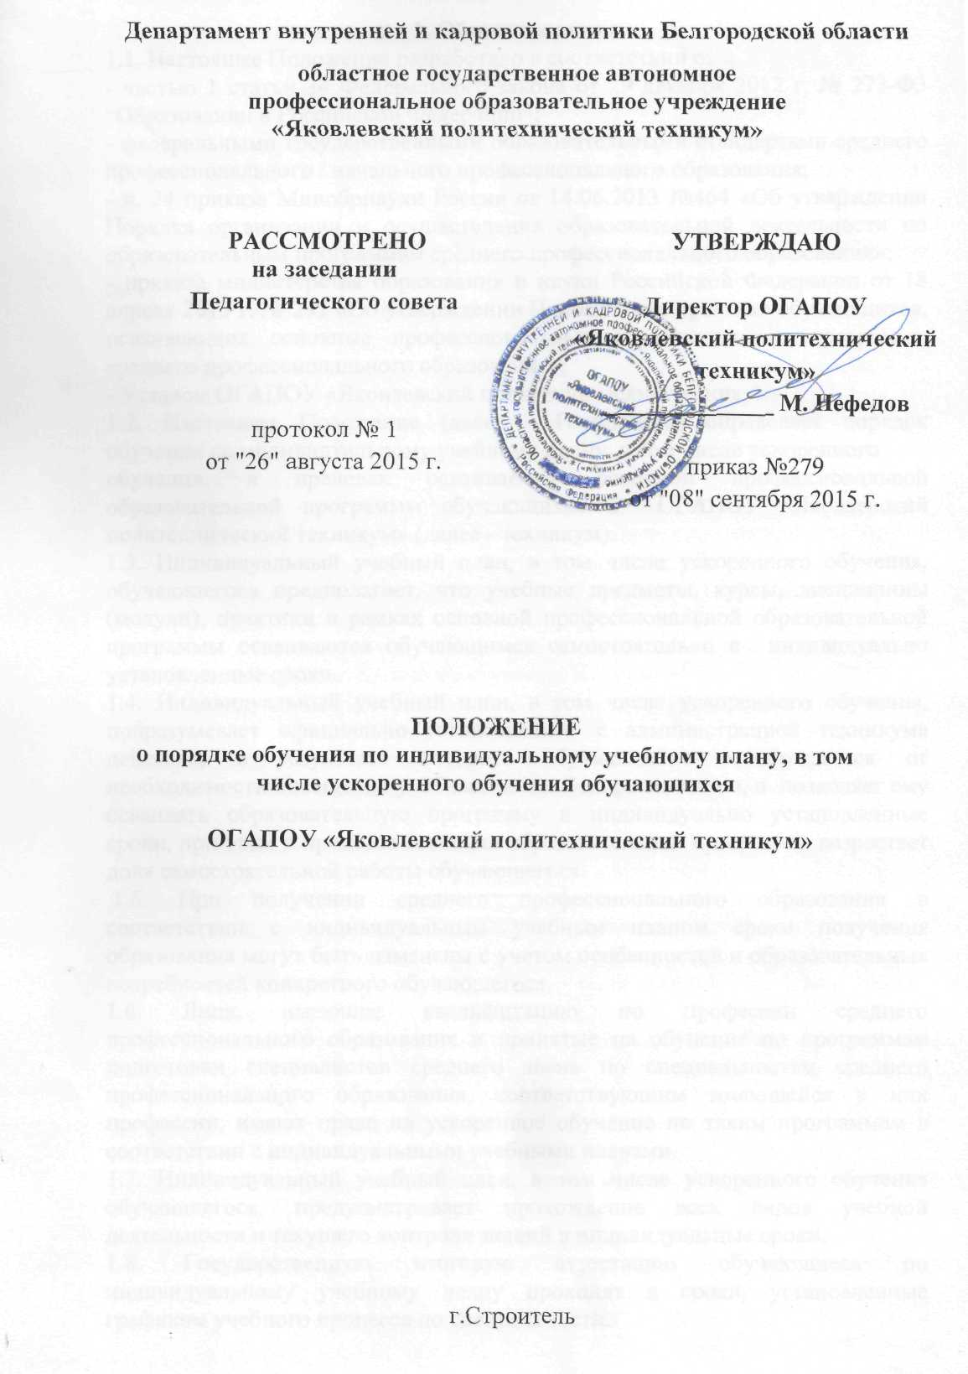

1.Общие положения

1.1. Настоящее Положение разработано в соответствии с:
- частью 1 статьи 34 Федерального закона от 29 декабря 2012 г. № 273-Ф3 “Образовании в Российской Федерации”;
- федеральными государственными образовательными стандартами среднего профессионального / начального профессионального образования;
- п. 24 приказа Минобрнауки России от 14.06.2013 №464 «Об утверждении Порядка организации и осуществления образовательной деятельности по образовательным программам среднего профессионального образования»;
- приказа министерства образования и науки Российской Федерации от 18 апреля 2013 г. № 291 «Об утверждении Положения о практике обучающихся, осваивающих основные профессиональные образовательные программы среднего профессионального образования»;
- Уставом ОГАПОУ «Яковлевский политехнический техникум»
1.2. Настоящее Положение (далее - Положение) определяет порядок обучения по индивидуальному учебному плану, в том числе ускоренного
обучения, в пределах осваиваемой основной профессиональной образовательной программы обучающихся в ОГАПОУ «Яковлевский политехнический техникум» (далее - техникум).
1.3. Индивидуальный учебный план, в том числе ускоренного обучения, обучающегося предполагает, что учебные предметы, курсы, дисциплины (модули), практики в рамках основной профессиональной образовательной программы осваиваются обучающимся самостоятельно в индивидуально установленные сроки.
1.4. Индивидуальный учебный план, в том числе ускоренного обучения, подразумевает официально согласованное с администрацией техникума действие, в результате которого обучающийся освобождается от необходимости посещения учебных занятий по расписанию, и позволяет ему осваивать образовательную программу в индивидуально установленные сроки, при этом в процессе освоения образовательной программы возрастает доля самостоятельной работы обучающегося.
1.5. При получении среднего профессионального образования в соответствии с индивидуальным учебным планом сроки получения образования могут быть изменены с учетом особенностей и образовательных потребностей конкретного обучающегося.
1.6. Лица, имеющие квалификацию по профессии среднего профессионального образования и принятые на обучение по программам подготовки специалистов среднего звена по специальностям среднего профессионального образования, соответствующим имеющейся у них профессии, имеют право на ускоренное обучение по таким программам в соответствии с индивидуальными учебными планами.
1.7. Индивидуальный учебный план, в том числе ускоренного обучения обучающегося, предусматривает прохождение всех видов учебной деятельности и текущего контроля знаний в индивидуальные сроки.
1.8. Государственную итоговую аттестацию обучающиеся по индивидуальному учебному плану проходят в сроки, установленные графиком учебного процесса по специальности.
2. Порядок перевода обучающихся на обучение по индивидуальному учебному плану, в том числе ускоренного обучения, в пределах осваиваемой образовательной программы
2.1. Обучающиеся техникума имеют право на обучение по индивидуальному учебному плану в пределах осваиваемой основной профессиональной образовательной программы. Лица, имеющие квалификацию по профессии среднего профессионального образования и принятые на обучение по программам подготовки специалистов среднего звена по специальностям среднего профессионального образования, соответствующим имеющейся у них профессии, имеют право на ускоренное обучение по таким программам в
соответствии с индивидуальными учебными планами.
2.2.На индивидуальный учебный план также могут быть переведены обучающихся:
-переведённые из другого образовательного учреждения профессионального образования на основании рабочего учебного плана, академической справки, при наличии разницы в основных профессиональных образовательных программах;
- переведённые на другую профессию\ специальность;
- переведённые с очной формы обучения на заочную или наоборот;
- отчисленные из техникума и восстанавливающиеся для продолжения обучения в техникуме, при наличии разницы в основных профессиональных образовательных программах;
-обучающиеся, совмещающие получение образования с работой без ущерба для освоения образовательной программы;
- переводимые на ИУПО в иных исключительных случаях по уважительным причинам.
2.3.Индивидуальный учебный план составляется, как правило, на один учебный год, либо на иной срок, указанный в заявлении обучающегося или его родителей (законных представителей) об обучении по ИУП.
2.4. Обучение по индивидуальному учебному плану, в том числе ускоренного обучения, в пределах осваиваемой образовательной программы предоставляется обучающимся по приказу директора техникума на основании личного заявления с указанием причины (Приложение 1).
3. Порядок обучения по индивидуальному учебному плану, в том числе ускоренного обучения, в пределах осваиваемой образовательной программы
3.1. После издания приказа о зачислении обучающегося на обучение по индивидуальному учебному плану, в том числе ускоренного обучения, заместителем директора по УР или заведующей учебной частью, на основе учебного плана соответствующей специальности, разрабатывается индивидуальный план обучения и утверждается директором техникума.
Обучающийся принимает непосредственное участие в формировании содержания своего профессионального образования на обучение по индивидуальному учебному плану, в том числе ускоренного обучения.
3.2. Обучающиеся техникума при формировании своей образовательной программы имеют право на перезачёт соответствующих дисциплин и профессиональных модулей, освоенных в процессе предшествующего обучения ( в том числе и в других образовательных учреждениях ), который освобождает обучающихся от необходимости их повторного освоения.
3.3.Перезачеты осуществляются после сравнительного анализа учебных планов, программ, оформляются зачетно-экзаменационной ведомостью (Приложение 2) и утверждаются приказом директора о перезачете дисциплин с указанием их наименования, количества аудиторных часов по учебному плану специальности среднего профессионального обучения и по соответствующему документу (приложению к диплому и академической справке).
3.4. Индивидуальный учебный план составляется в 2-х экземплярах (Приложение 3). Один выдаётся обучающемуся, второй находится в учебной части.
3.5. Обучающийся обязан ознакомиться с учебно-методическим комплексом по каждому учебному курсу, дисциплине (модулю), включенным в индивидуальный учебный план, и согласовать с преподавателем график индивидуального изучения учебных курсов, дисциплин (модулей), сроки выполнения практических контрольных и курсовых работ, прохождения практики и т.д.
3.6. Непосещение некоторых лекционных и практических занятий заменяется написанием рефератов, контрольных работ, тестированием, выполнением заданий по исследовательской деятельности, собеседованием с преподавателем по темам пропущенных занятий и т.п.
3.7. К промежуточной аттестации обучающийся допускается приказом директора техникума.
3.8. При неявке на экзамен без уважительных причин обучающиеся, которые обучаются по индивидуальному учебному плану, допускаются к сдаче дальнейших экзаменов, с последующей ликвидацией задолженностей. При неявке по болезни, подтверждённой медицинской справкой обучающемуся предоставляется право завершения аттестации в данный или последующий экзаменационный период.
3.9. Пересдача неудовлетворительных результатов аттестации осуществляется в соответствии с Положением о промежуточной и текущей аттестации в техникуме.
3.10. После сдачи обучающимся промежуточной аттестации (зачёта или экзамена) преподаватель вносит соответствующие записи о сдаче зачётов и экзаменов в зачётную книжку и аттестационную ведомость.
3.11. Индивидуальные учебные планы после их выполнения хранятся в учебной части.
3.12. Обучение обучающегося по индивидуальному учебному плану, в том числе ускоренного обучения, осуществляется в рамках планируемой нагрузки преподавателя, ведущего учебный курс, дисциплину (модуль) в данной учебной группе в соответствии с Правилами внутреннего трудового распорядка техникума.
3.13. Обучающимся в техникуме по очной форме обучения за счёт средств бюджета и переведённым на индивидуальный учебный план, в том числе ускоренного обучения, назначается и выплачивается стипендия в соответствии с Положением о стипендиальном обеспечении и других формах материальной поддержки обучающихся техникума.
3.14. В случае нарушения обучающимся утвержденного индивидуального учебного плана, в том числе ускоренного обучения, заместитель директора по УР вправе поставить вопрос о досрочном прекращении действия приказа о переводе обучающегося на индивидуальный учебный план.

Приложение №1
Форма заявления для перевода на индивидуальный учебный план обучения обучающегося
Директору ОГАПОУ «Яковлевский
политехнический техникум»
М.Н.Нефедову
от обучающегося группы №___
___________________________
(Ф.И.О обучающегося)

Заявление
Прошу перевести меня на обучение по индивидуальному учебному плану со сроком обучения ____________.
С условиями перевода на обучения по индивидуальному учебному плану ознакомлен(а) . Согласен(сна) и обязуюсь выполнять.
Дата Подпись

Другие возможные варианты:
В2. Прошу перевести меня на индивидуальный учебный план на период с__________ по __________ для ликвидации разницы в учебных планах (академической задолженности). С условиями перевода и обучения по индивидуальному плану ознакомлен(а), согласен(сна) и обязуюсь выполнять.
В3. Прошу перевести меня на индивидуальный учебный план на
период с ________ по ________ в связи с устройством на работу с гибким графиком. Справка с места работы прилагается.
В4. Прошу перевести меня на индивидуальный учебный план на период с ________ по ________ в связи с участием в спортивных соревнованиях и связанными с ними тренировками. Представление учебно-спортивного центра прилагается.
В5.Прошу перевести для дальнейшего обучения с образовательной программы _____(номер, код, наименование направления)____ на образовательную программу _____(номер, код, наименование направления)____ для обучения по индивидуальному учебному плану.
В6. Прошу перевести меня на индивидуальный учебный план на
период с ________ по ________ в связи с рождением ребенка.
Свидетельство о рождении ребенка прилагается.

Приложение 2
Областное государственное автономное профессиональное образовательное учреждение «Яковлевский политехнический техникум»

АТТЕСТАЦИОННАЯ ВЕДОМОСТЬ
при освоении сокращенной ускоренной основной образовательной программы СПО
Обучающийся Демченко Александр Алексеевич группа1С
Специальность «Техническое обслуживание и ремонт автомобильного транспорта»
Учебные дисциплины (разделы учебных дисциплин), МДК, ПМ ФГОС СПО, подлежащие переаттестации:
№  п/п | Наименование учебных дисциплин, МДК, ПМ (практик) | Объем часов | Оценка | дата | преподаватель

Председатель аттестационной комиссии________________________________________
Члены комисии:____________________________________________________________
Дата__________________

Приложение 3

ОГАПОУ «ЯКОВЛЕВСКИЙ ПОЛИТЕХНИЧЕСКИЙ ТЕХНИКУМ»
(наименование профессиональной образовательной организации)
Утверждаю:
Директор ОГАПОУ
«Яковлевский политехнический техникум»
________________М.Нефедов
приказ № ____ от «_ __» ________ 201___ г.

ИНДИВИДУАЛЬНЫЙ УЧЕБНЫЙ ПЛАН
(ФИО обуч-ся) _____________________________
СПЕЦИАЛЬНОСТЬ/ПРОФЕССИЯ: ______________________________________________________
(код, наименование)
201 -201 уч.г гр №_____
(учебный год,)
№ п/п | Индекс | Дисциплина, (профессиональный модуль) | Объем часов | Формы аттестации | Курсовой проект (работа) | Экзамен (оценка; зачет) | Практика (зачет/  оценка) | Срок сдачи | Дата сдачи | Подпись преподавателя (лей)

Ознакомлен, обуч-ся __________________________ ________________
(ФИО) (подпись)
«___»______________________20___год

